附件

涉税专业服务机构及涉税服务人员
信用码操作指引

一、操作步骤

（一）涉税专业服务机构信用码

1.申领信用码
涉税专业服务机构法人或者财务负责人通过电子税务局“企业业务”方式登录，如下图。
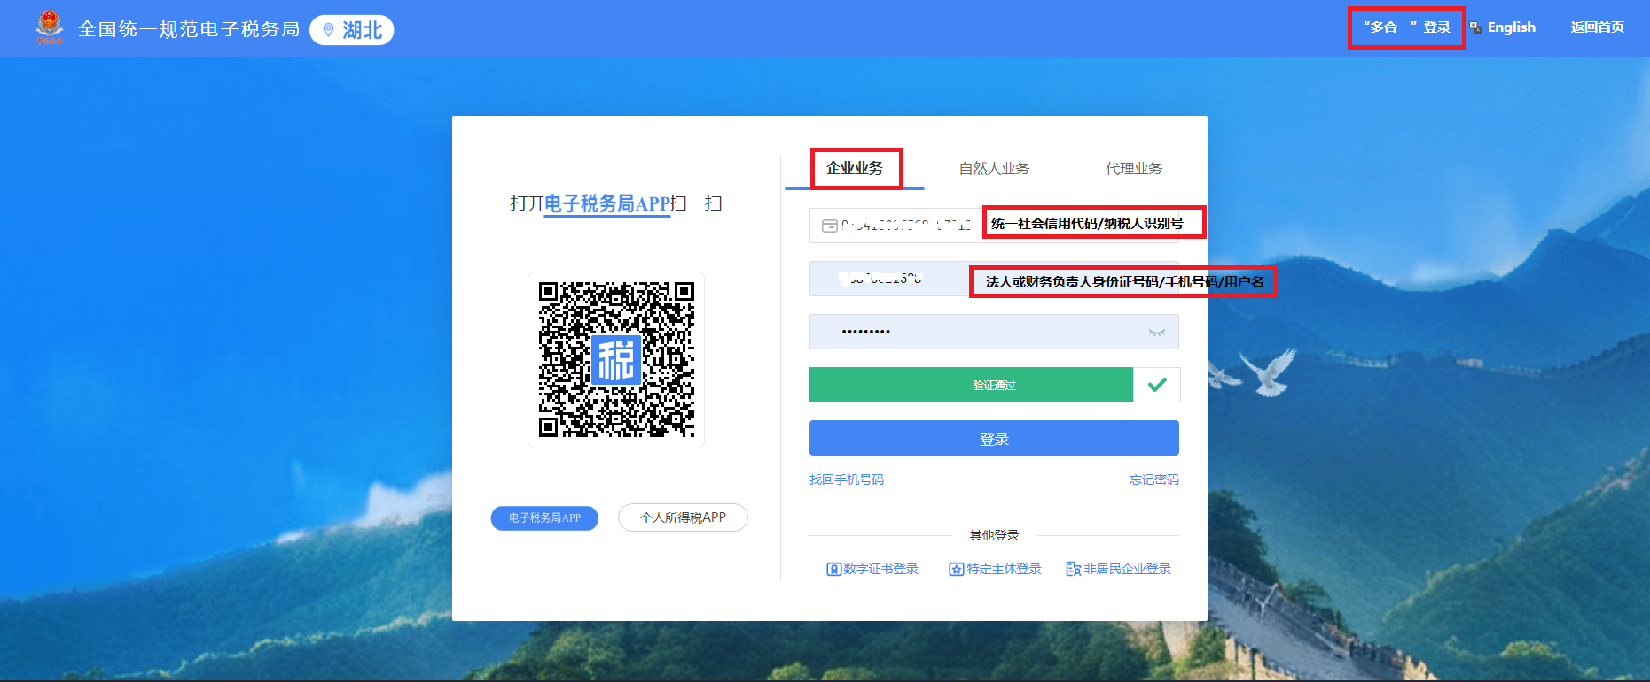
登录后，依次选择【我要查询】-【涉税信息查询】-【涉税专业服务机构（人员）信用信息查询】，进入功能菜单，如下图。
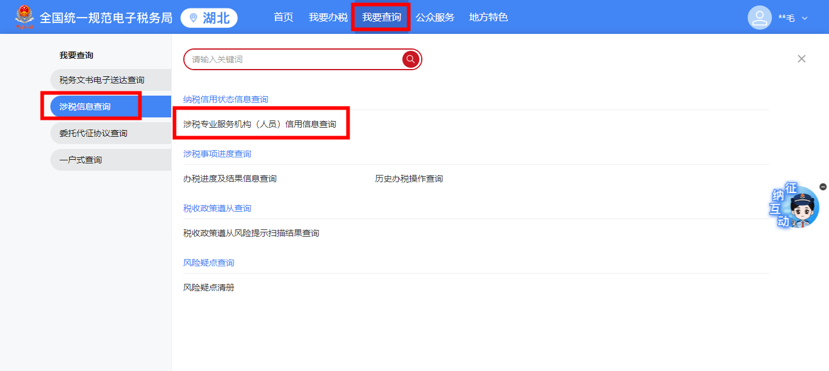
点击右上角【申领信用码】，即可领取。
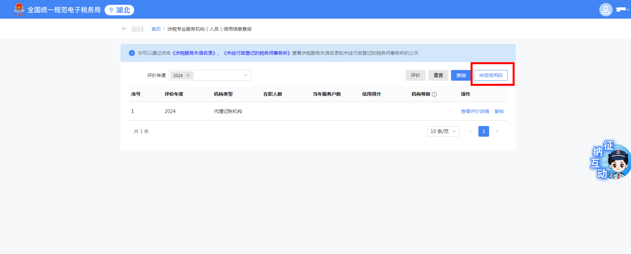

2.获取信用码
信用码支持通过复制链接或下载二维码图片两种方式获取。
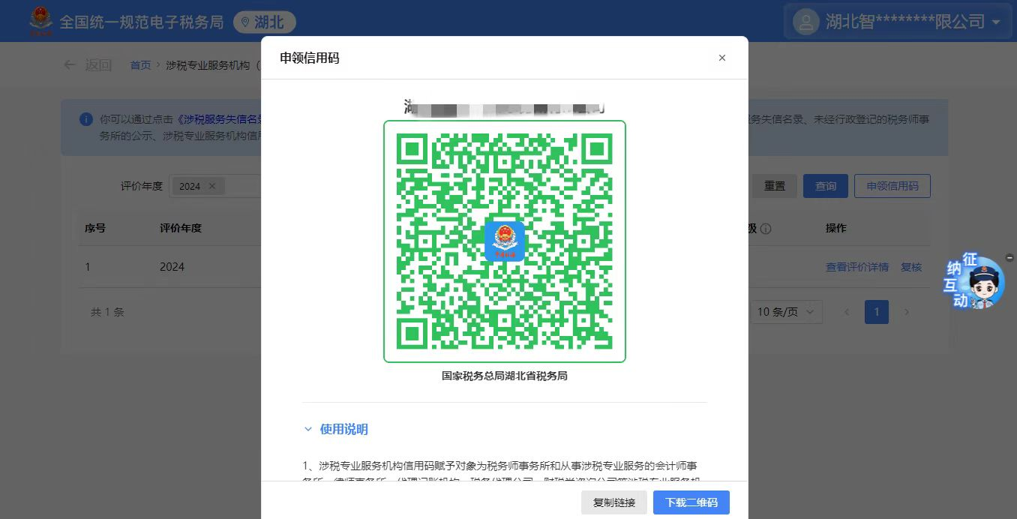
点击【复制链接】，可复制信用码展示的链接，经营主体可以通过打开链接查看涉税专业服务机构的信息详情。
点击【下载二维码】，用户可以通过手机扫一扫二维码图片查看涉税专业服务机构的信息详情。
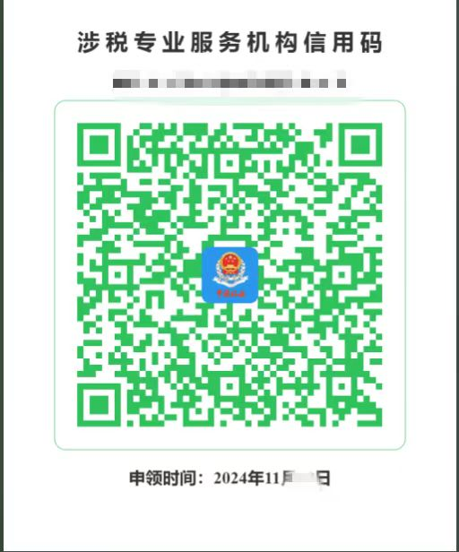

3.查看信用码
通过打开链接或扫描二维码图片的方式，进入信息详情界面，
如下图。
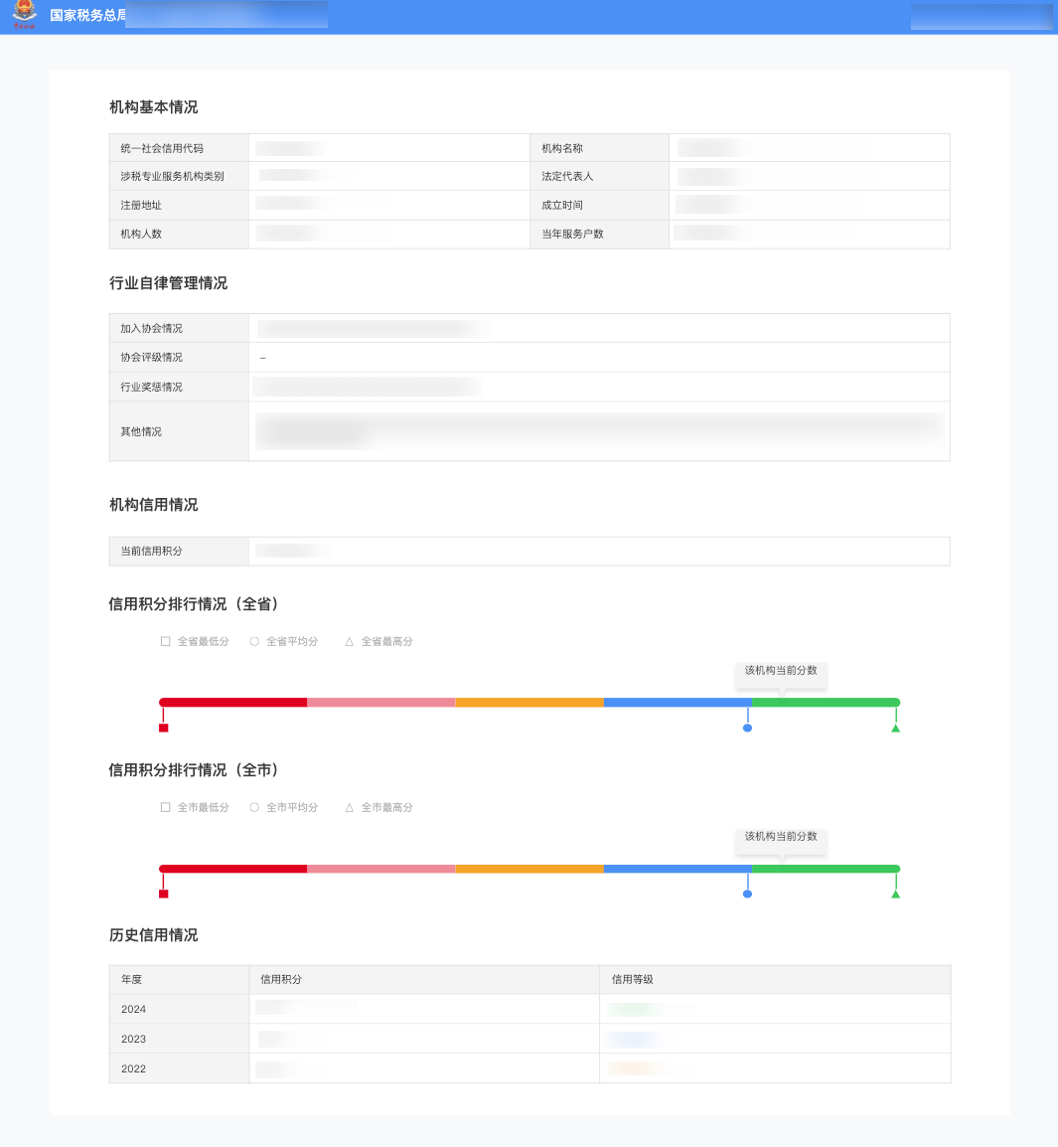

（二）涉税服务人员信用码

1.申领信用码
涉税服务人员通过电子税务局“自然人业务”方式登录，如下图。
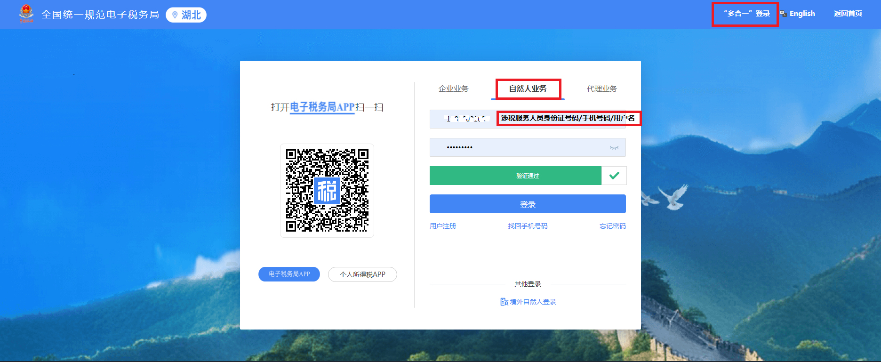
登录后，依次选择【我要查询】-【涉税信息查询】-【涉税专业服务机构（人员）信用信息查询】，进入功能菜单，如下图。
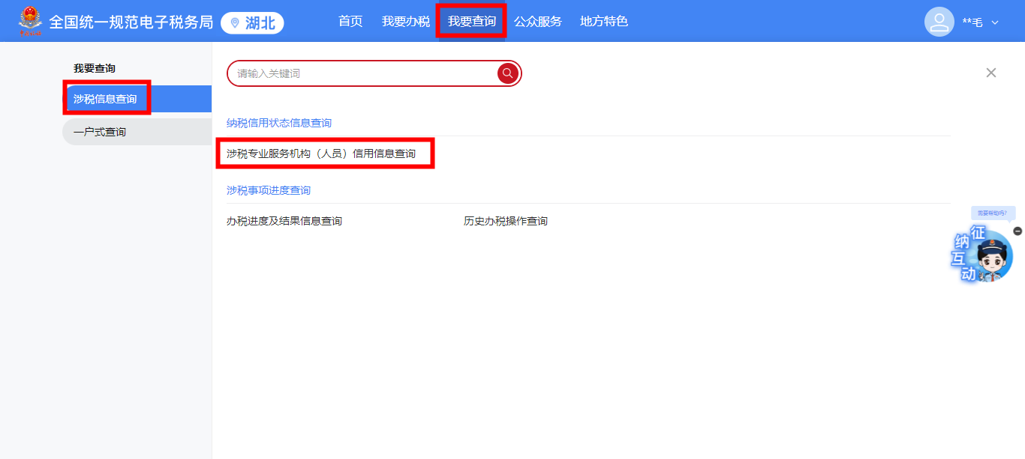
点击右上角【申领信用码】，即可领取。
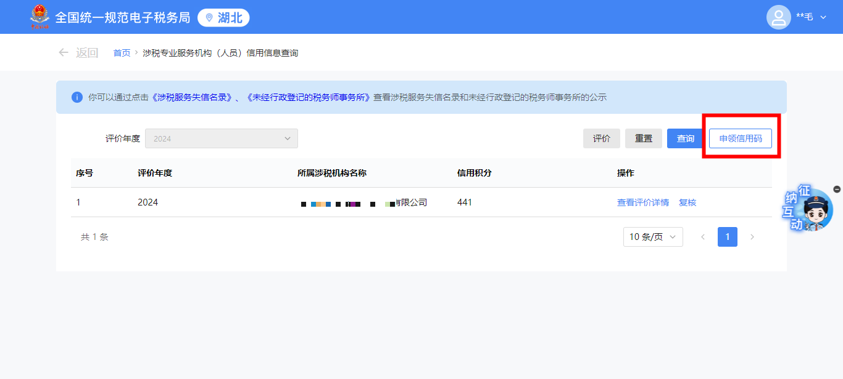

2.获取信用码
信用码支持通过复制链接或下载二维码图片两种方式获取。
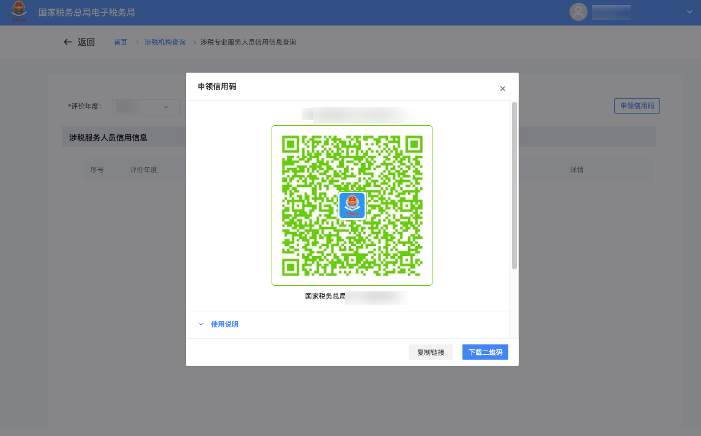
点击【复制链接】，可复制信用码展示的链接，用户可以通过链接查看涉税服务人员的信息详情。
点击【下载二维码】，用户可以通过手机扫一扫查看涉税服务人员的信息详情。
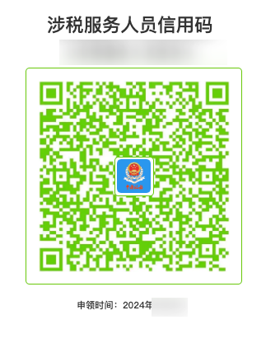

3.查看信用码
通过打开链接或扫描信用码二维码的方式，进入信息详情界面，如下图。
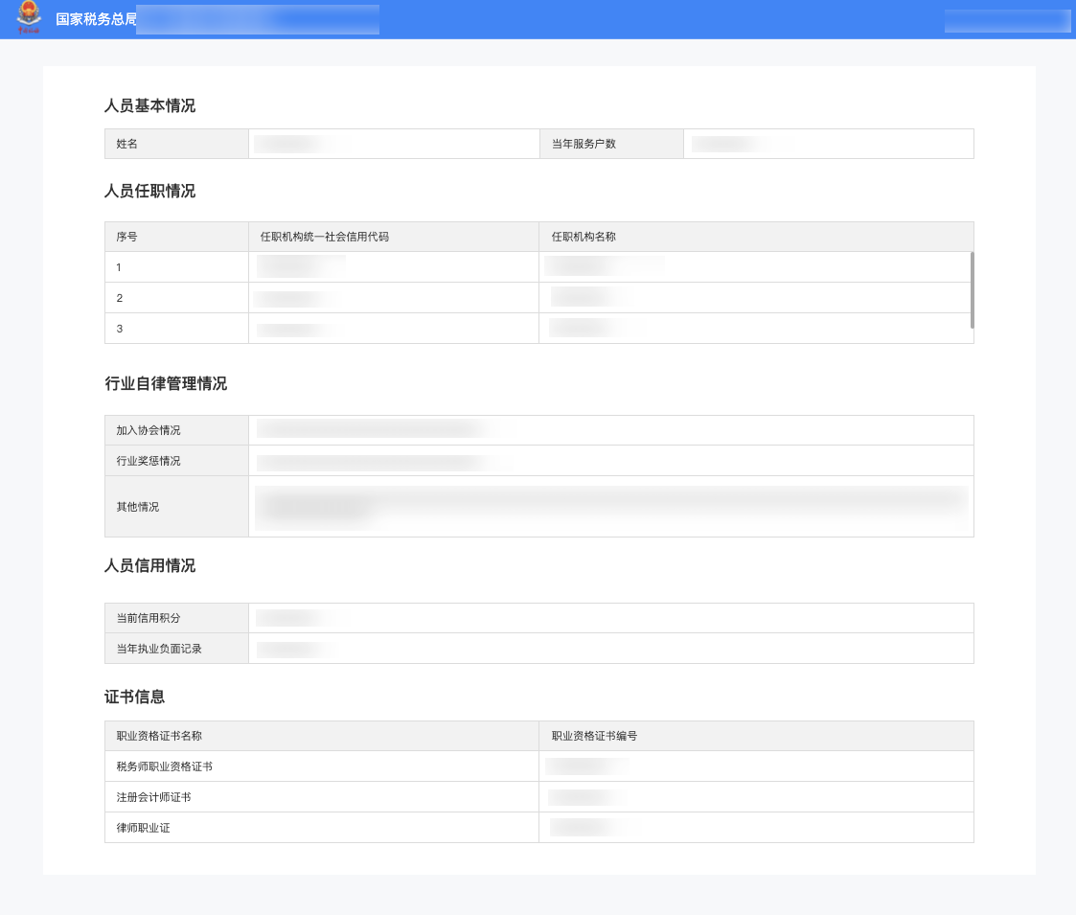

二、常见问题
问：涉税专业服务机构满足什么条件才可以申领信用码？
答：涉税专业服务机构，必须同时满足以下条件才可以申领 信用码：
1.税务登记状态正常、涉税机构服务状态正常。
2.未纳入失信名录。
3.至少存在一条信用积分。
4.当前申领人身份为法定代表人（执行事务合伙人）或财务负责人。
问：涉税专业服务人员满足什么条件才可以申领信用码？
答：涉税专业服务人员，必须同时满足以下条件才可以申领 信用码：
1.至少有一家任职的涉税专业服务机构且该机构税务登记 状态为正常、涉税机构服务状态为正常。
2.未纳入失信名录。
3.存在信用积分。

